Zabawy logopedyczne 21.05.2020 r.

- Każdego dnia powtarzamy ćwiczenia, można wykonywać ćwiczenia na przemian z ćwiczeniami z 26.03.2020 r. 31.03.2020 r., 02.04.2020 r, 07.04.2020 r. 09.04.2020 r. 14.04.2020 r. 16.04. 2020 r., 21.04.2020 r., 23.04.2020 r., 28.04.2020 r. 30.04.2020 r., 05.05.2020r., 07.05.2020 r., 12.05.2020 r., 14.05.2020 r., 19.05.2020 r.

- Gimnastyka narządów artykulacyjnych.

https://view.genial.ly/5ec384008e243b0d5a33d226/interactive-image-gimnastyka-buzi-z-supermama?fbclid=IwAR2EntO6HVjg1THs1gX2CFP3_5_kI5fY_iycroNDYjZfEm9OGhXIgWQPTM0

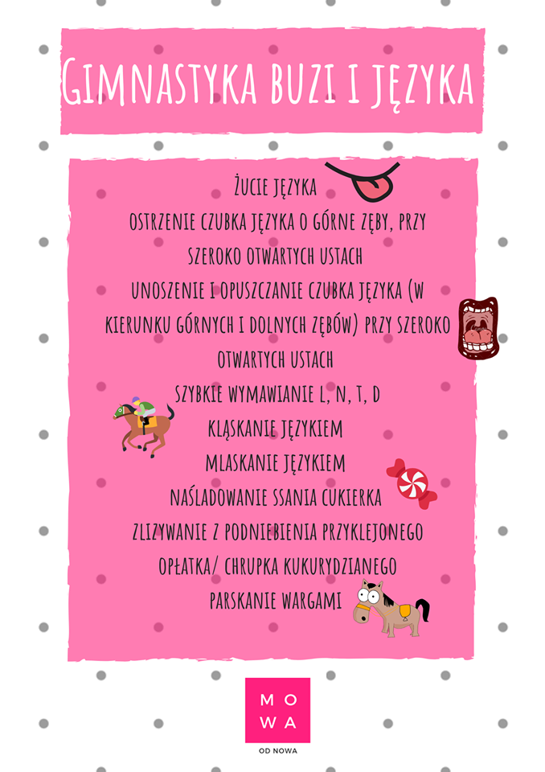
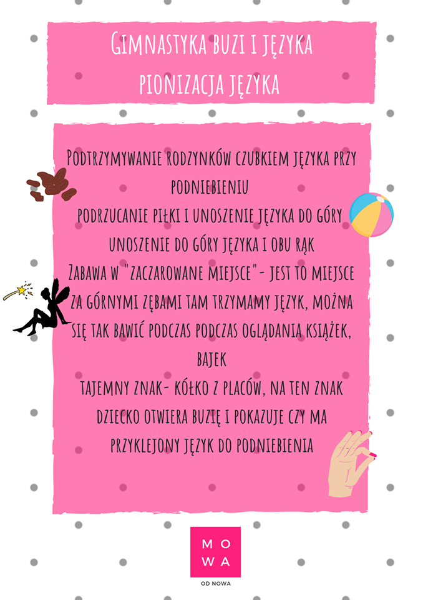

- Ćwiczenia
- 1. Zagrajmy w mecz!
Do zabawy używamy piłeczki ping-pong-owej, lub pomponika, albo kulki z ugniecionego papieru. Usiądźcie naprzeciw siebie przy stole. Wyznaczcie bramki na krańcach stołu. Dmuchajcie do siebie tak by piłka trafiła do bramki. Nie używamy rąk!
- 2. Labirynt.
Przy użyciu plasteliny lub klocków budujemy labirynt lub drogę na stole albo na podłodze. Za pomocą wydychanego powietrza przemieszczamy piłeczkę lub kulkę z papieru z jednego końca do drugiego. Możemy spróbować pomóc sobie rurką, a zamiast piłeczki użyć lekkiego małego autka.
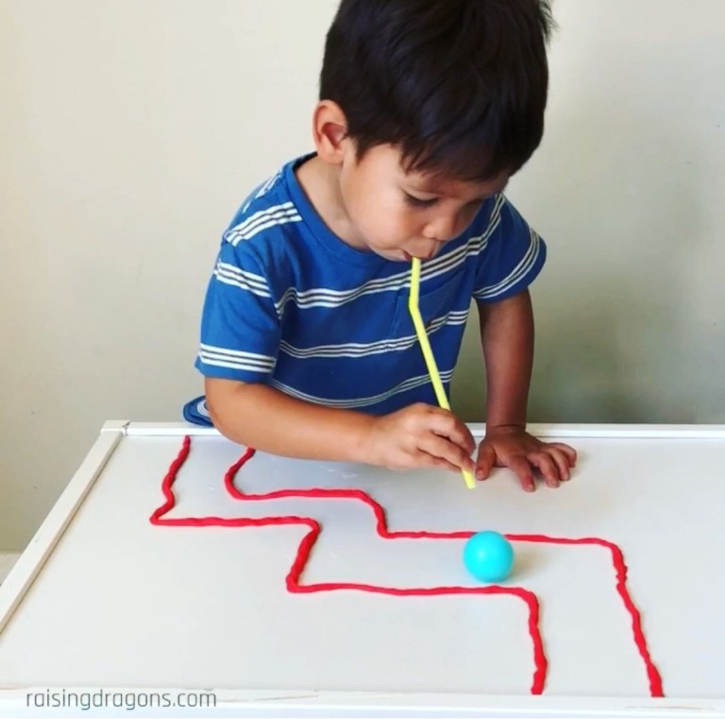

Rzucaj kostką i ćwicz razem z dzieckiem
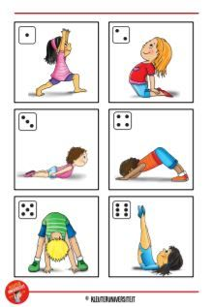

- Ćwiczenia głosek.
Utrwalanie głosek syczących. Drukujemy, wycinamy kółka, losujemy
i nazywamy. W przypadku braku drukarki przerysowujemy obrazki, które później dziecko może pokolorować.
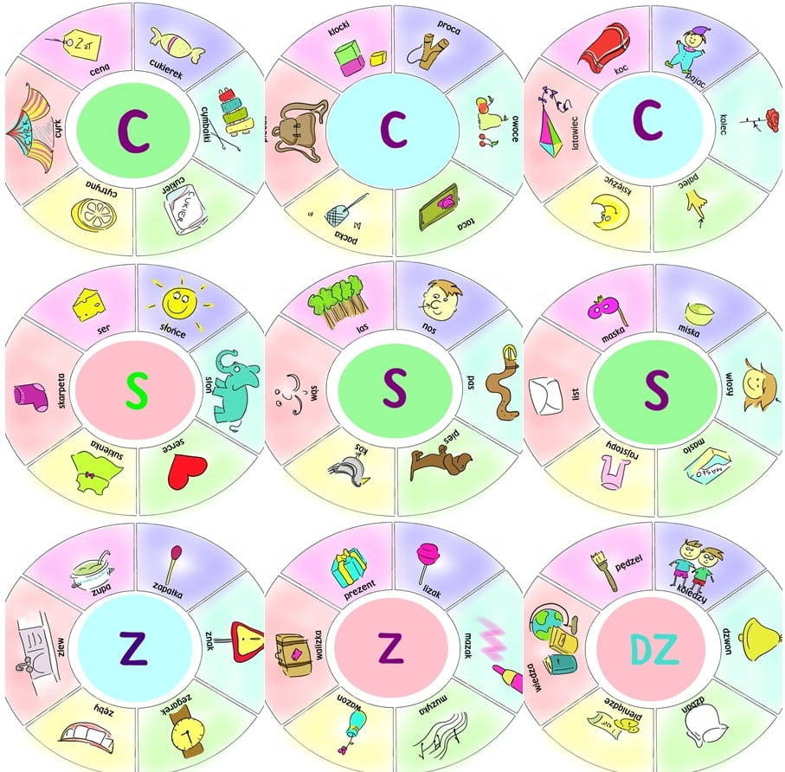

Głoski K/T
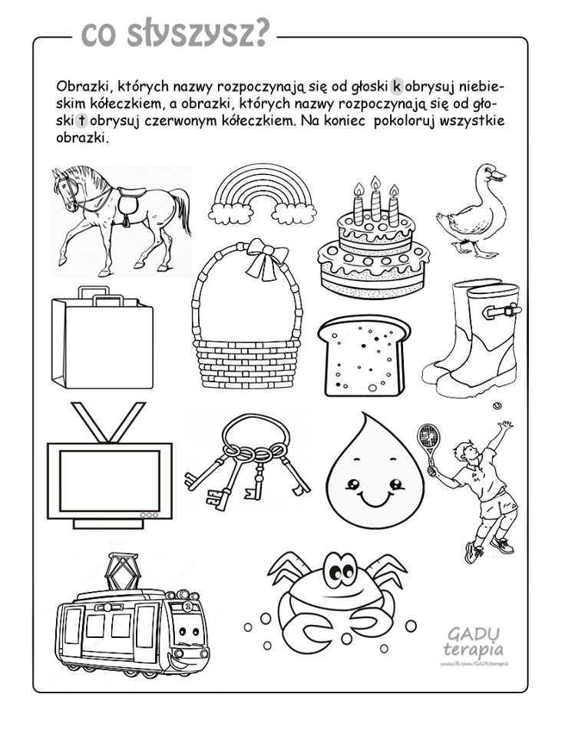

Różnicowanie głosek – powtarzamy wyrazy:

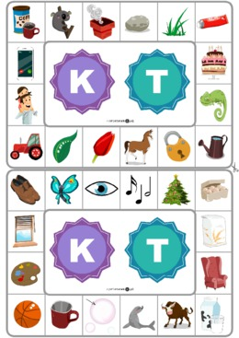

Głoska R/L/J
Różnicowanie głosek – powtarzamy wyrazy:
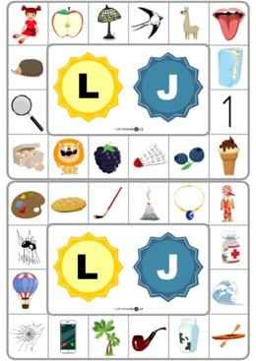

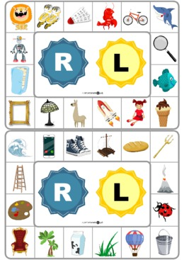

Pokoloruj wszystkie wyrazy z głoską R

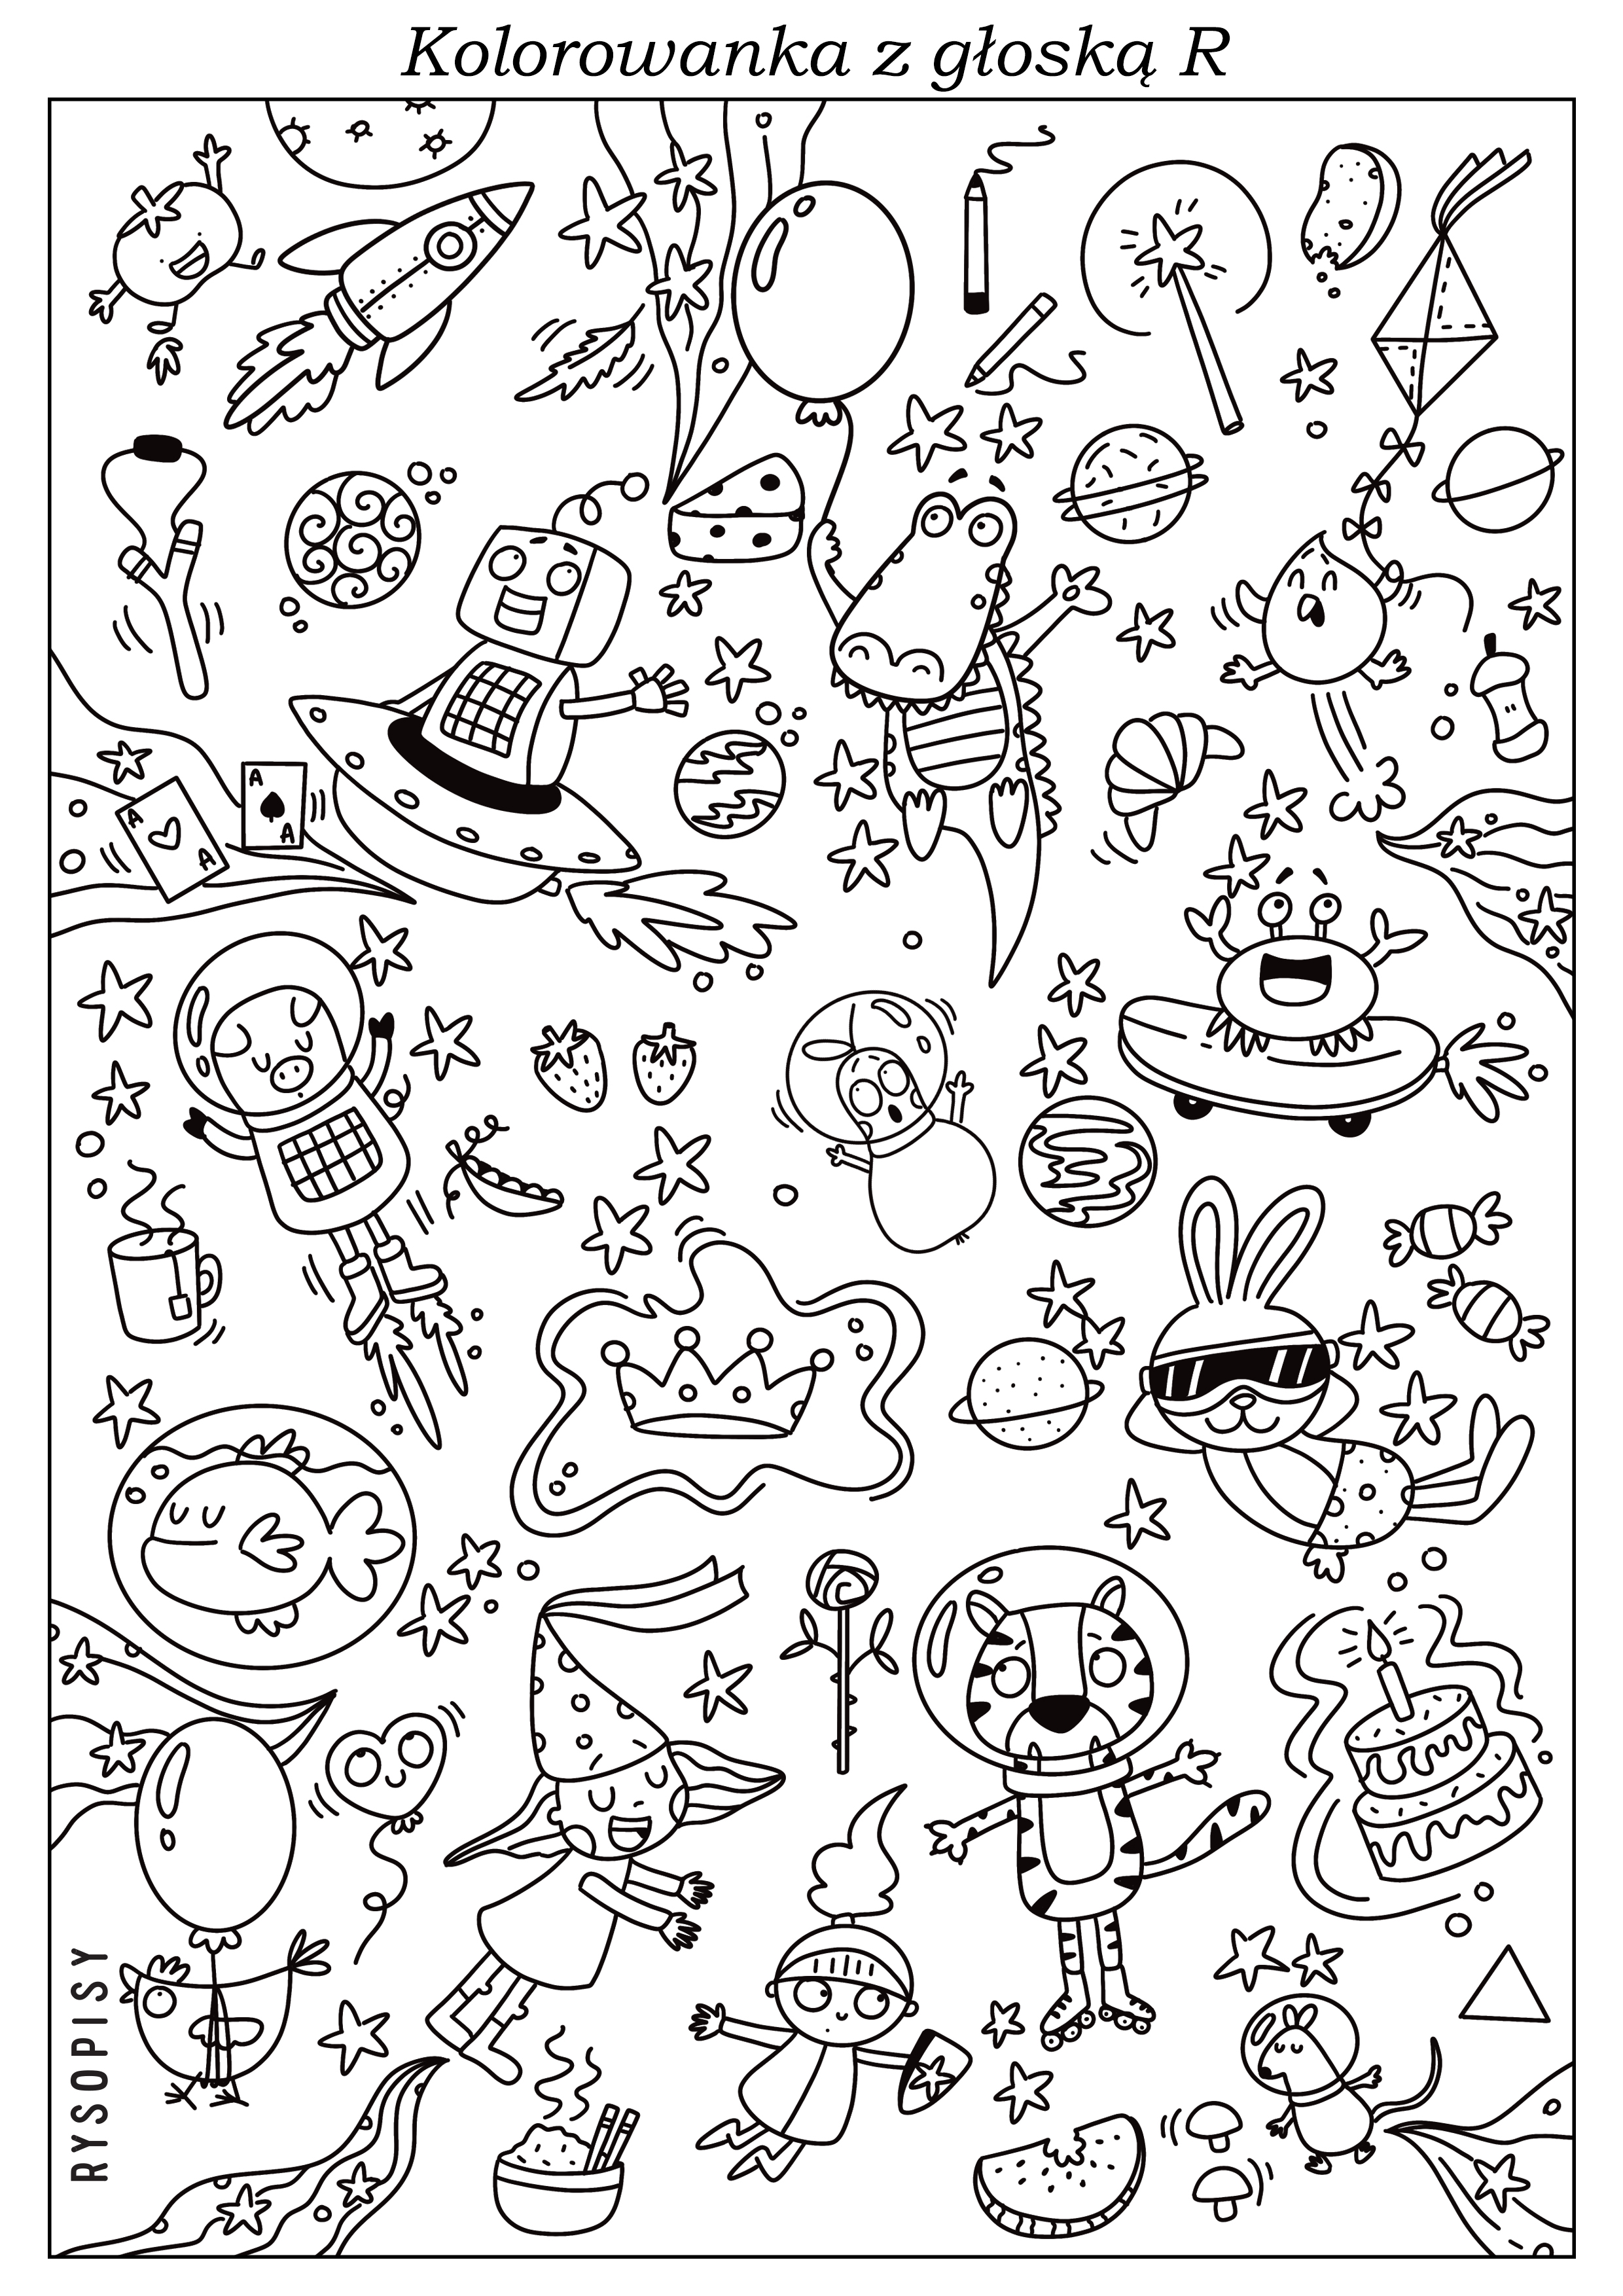

Głoska F
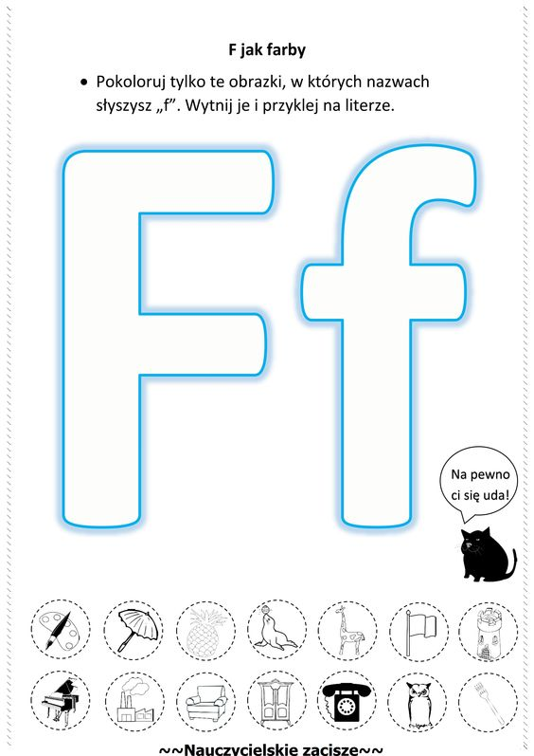

Różnicowanie głosek – powtarzamy wyrazy:

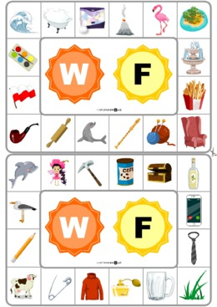

Głoska sz/s
Różnicowanie głosek – powtarzamy wyrazy:
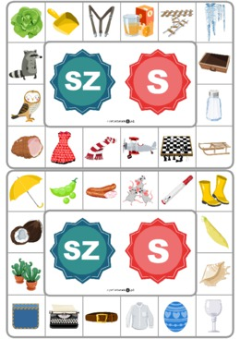

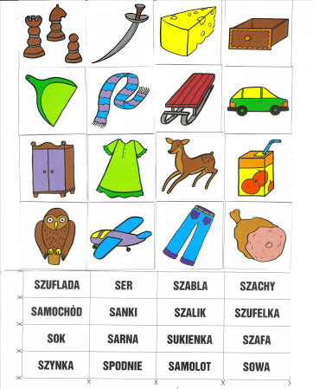

- Masażyki
Masujemy rączki i uczymy się wierszyka
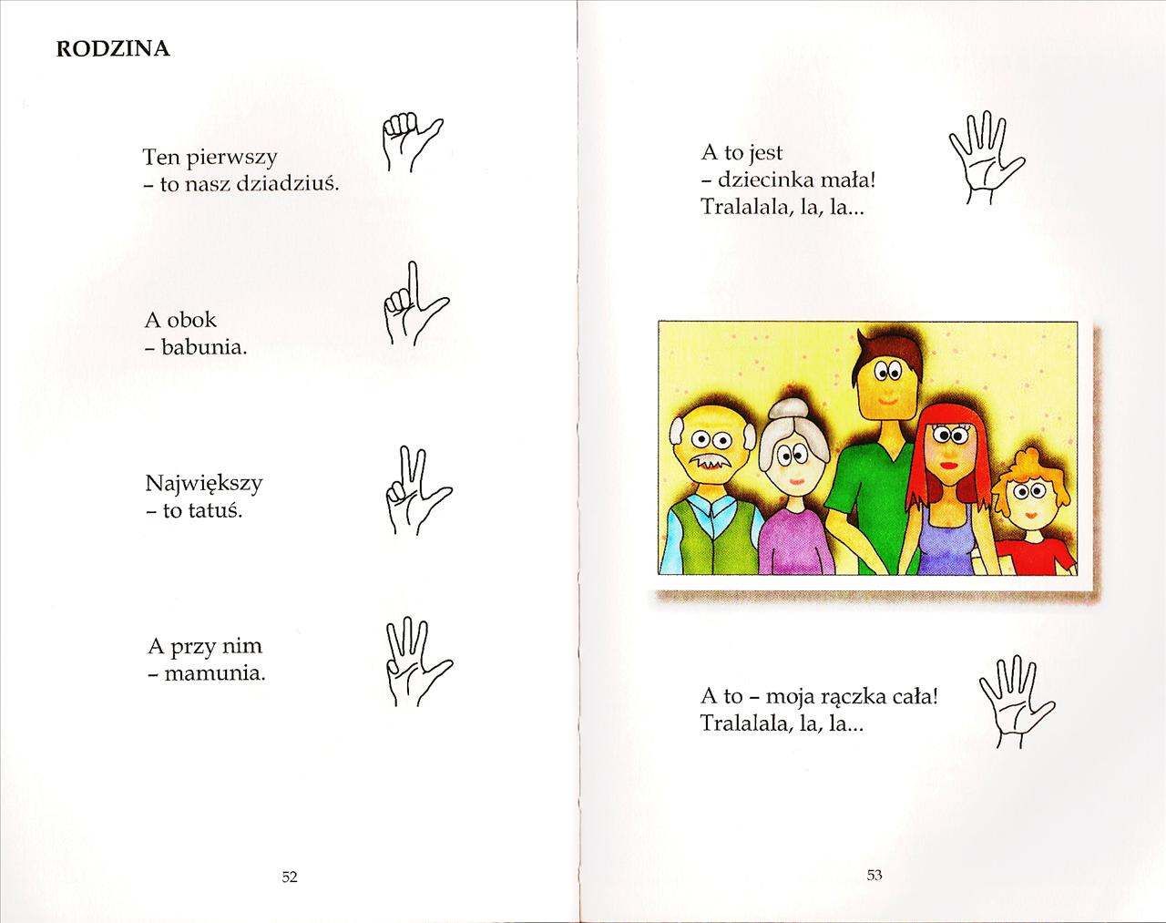

4. „ Mamo, mamo” - paluszkowa wyliczanka
To dość trudna zabawa, która wymaga dużej sprawności palców. Warto ją jednak pokazywać już małym dzieciom, które będą zachwycone patrząc na szybko ruszające się palce. Starsze dziecko najpierw będzie pilnie obserwować, a potem będzie chciało powtarzać to, co robią i mówią mama czy tata. I o to chodzi!
Składamy razem swoje dłonie (dotykają się tylko czubki palców).
Ma - mo, ma - mo! - stukają kciuki
Co, co, co? - stukają paluszki malutkie
Ja - dą goś - cie! - stukają palce wskazujące
No to co? - stukają palce serdeczne
Dzień dobry! Dzień dobry! - ruszamy tylko środkowymi palcami,
które się krzyżują, a na koniec całują się, a my 3 razy cmokamy.

